CON IMPORTANTES RESULTADOS, AVANZA PROGRAMA DE SUSTITUCIÓN DE VEHÍCULO DE TRACCIÓN ANIMAL
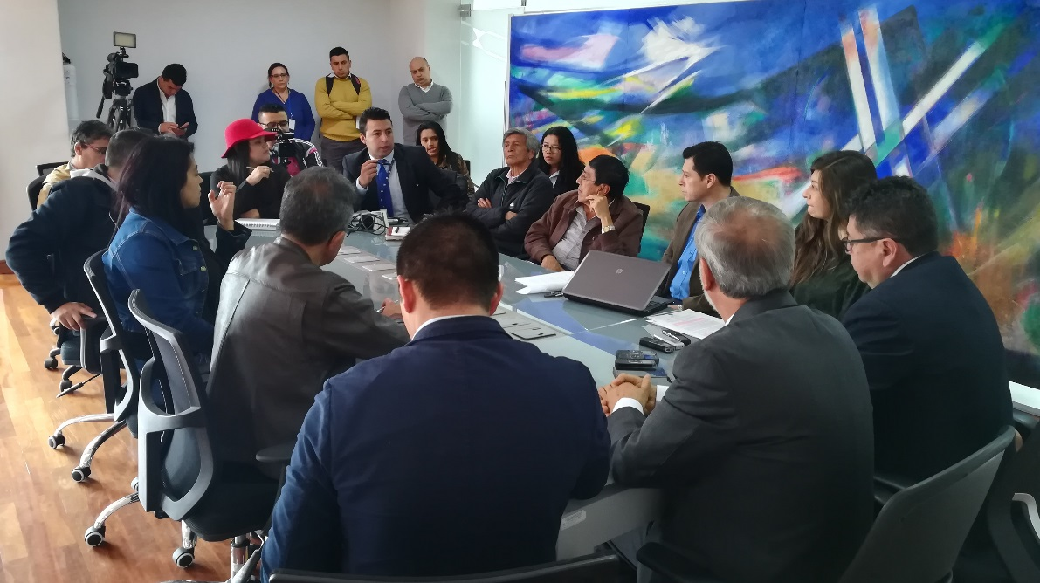
En rueda de prensa, la Alcaldía de Pasto dio a conocer los avances del proyecto de sustitución de vehículo de tracción animal, que vienen liderando la Secretaría de Desarrollo Económico y Competitividad. La iniciativa que inició con un censo en el año 2016, tiene como objetivo mejorar las condiciones socioeconómicas de los beneficiarios del proceso de reconversión productivo y el bienestar de los animales involucrados; promoviendo actividades alternativas y sustitutivas para quienes se dedicaban a esta actividad.
El proyecto brinda tres alternativas para los beneficiarios, entre las que se encuentran: asignación de un beneficio económico para adquirir un vehículo automotor, financiación de un plan de negocios y complementación del subsidio de vivienda para beneficiarios en condiciones de discapacidad y adultos mayores.
El Secretario de Desarrollo Económico y Competitividad, Nelson Leiton Portilla, dio a conocer que son 260 personas las que notificaron la escogencia de su actividad de sustitución. “En cumplimiento a la ley, tan pronto el Ente Territorial haya determinado el procedimiento y comience la sustitución, no podrá existir más vehículos de tracción animal; en ese caso, entrará a operar la Secretaría de Tránsito con los controles respectivos”
Dentro del proceso, la Secretaría de Gestión Ambiental de Pasto, ha realizado dos seguimientos para determinar las condiciones actuales de los equinos y posteriormente trabajará en su recuperación para la respectiva adopción; así lo dio a conocer el Secretario de Gestión Ambiental, Jairo Burbano, quien informó que hasta la fecha se ha recibido 180 solicitudes de adopción. “Teniendo en cuenta que los equinos entran en una etapa de jubilación, las acciones que desarrollen estos deben ser pasivas, máximo actividades de transporte de las personas dentro de la finca. Desde la Secretaría se contará con un equipo de veterinarios y trabajadores sociales que apoyarán el proceso y realizará el seguimiento durante un año”.
Información: Secretario de Desarrollo Económico, Nelson Leiton Portilla. Celular: 3104056170
Somos constructores de paz

FERIA DE EXPOSICIÓN DE VEHÍCULOS AUTOMOTORES DE CARGA
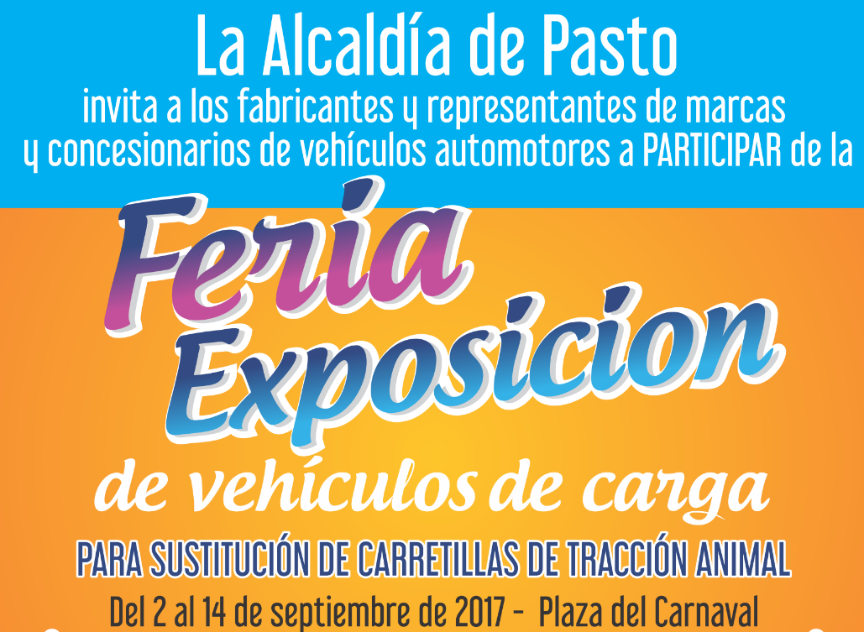
En el marco del programa de sustitución de carretillas de tracción animal, la Alcaldía de Pasto realizará la feria de exposición de vehículos automotores de carga para la sustitución de carretillas de tracción animal los días 12, 13 y 14 de septiembre.
Los fabricantes, comercializadores, representantes de marcas y concesionarios de vehículos automotores; que deseen participar en la feria pueden inscribirse hasta el viernes 8 de septiembre ingresando a la página web www.pasto.gov.co o en las instalaciones de la Secretaría de Desarrollo Económico ubicada en la calle 16 N° 24 - 38 Centro Comercial La 16 tercer piso.
Al respecto, el Secretario de Desarrollo Económico y Competitividad, Nelson Leiton Portilla, aseguró que posterior a este proceso, los beneficiarios tienen diez días después del 14 de septiembre para escoger el vehículo. “Los proyectos productivos entran en las mismas fechas, al igual que el proyecto de vivienda”, puntualizó el funcionario.
Información: Secretario de Desarrollo Económico, Nelson Leiton Portilla. Celular: 3104056170
Somos constructores de paz

ASÍ SERÁ EL PROYECTO VIAL CALLE 18 ENTRE ANTIGUA GLORIETA DE LAS BANDERAS Y UNIVERSIDAD DE NARIÑO SEDE TOROBAJO
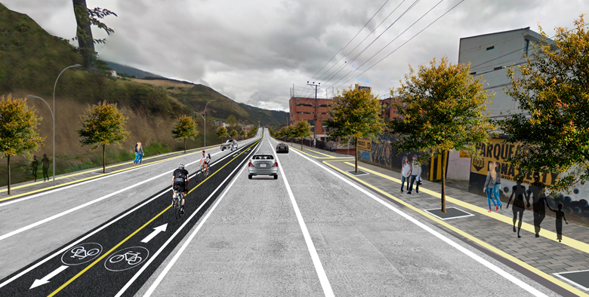
El ingeniero Diego Guerra Burbano, Gerente de Avante SETP, dio a conocer detalles del proyecto de la calle 18, en el sector universitario, con el que “se pretende mejorar las condiciones de movilidad con la construcción de la vía, optimizando el espacio público, generando infraestructura para medios de movilidad alternativa como la bicicleta y mejorando la eficiencia, comodidad y seguridad del Sistema Estratégico de Transporte Público de la ciudad de Pasto”.
El proyecto está conformado por dos calzadas de 6 metros de ancho, andenes para el peatón, y una infraestructura bidireccional exclusiva para el uso de la bicicleta como medio alternativo de movilidad, localizada sobre el separador central de las dos calzadas, acorde con la normatividad vigente. Esta obra incluye aproximadamente 1.120 metros de vía urbana y se realizará en un tiempo aproximado de doce (12) meses.
El arquitecto Luis Alejandro Zúñiga, líder del área de Infraestructura de Avante SETP, expuso que los principales objetivos del proyecto denominado “Construcción de Pavimento Rígido, Espacio Público y Obras Complementarias de la Calle 18 Entre Antigua Glorieta Las Banderas y Universidad de Nariño para la Implementación del Sistema Estratégico de Transporte Público” son:
- Priorizar al peatón con la renovación del espacio público de andenes.
- Mejorar la calidad del servicio del Sistema Estratégico de Transporte Público de pasajeros a los ciudadanos, optimizando las condiciones en la infraestructura vial.
- Implementar los sistemas de transporte alternativos como la bicicleta con la inclusión de una cicloruta bidireccional.
- Optimizar la cobertura vegetal en los andenes con la siembra de 280 árboles.
Para Avante SETP brindar condiciones de comodidad, eficiencia y seguridad para los usuarios del sistema, y comunidad en general, es el mayor compromiso, logrando la disminución en aspectos como: tiempo de viaje, costos de operación vehicular, riesgos de accidentalidad, deterioro de la imagen del sector y en general, mejorando la calidad de vida de los habitantes de la ciudad de Pasto.
Información: Gerente Avante Diego Guerra. Celular: 3155800333 guerradiegoc@hotmail.com
Somos constructores de paz

SECRETARÍA DE BIENESTAR SOCIAL CONTINÚA INTERVENCIÓN CON CIUDADANA DE CALLE
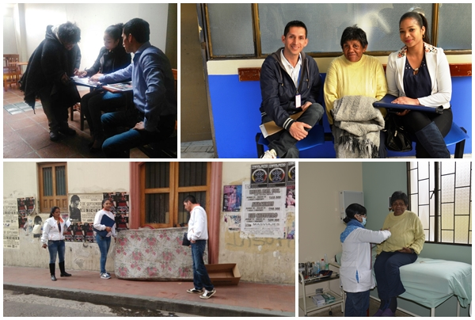
En el marco de las acciones que establece el Plan de Desarrollo Municipal “PASTO EDUCADO CONSTRUCTOR DE PAZ 2016 – 2019”, en su ruta especializada “Inclusión Social para cerrar brechas” y en aplicación de la normatividad vigente, en aras de garantizar los derechos fundamentales de los habitantes de calle, la Alcaldía de Pasto a través de la Secretaría de Bienestar Social, continúa con el seguimiento e intervención en el caso especial de la ciudadana Adriana Maya, quien se encuentra en condición de habitabilidad en calle en la carrera 26 con calle 18, centro de la ciudad, junto a sus 3 canes.
Este proceso que ha contado con el acompañamiento de la Defensoría del Pueblo, Personería Municipal como garantes de los derechos de la Señora Maya; además dependencias de la Alcaldía de Pasto, como Secretaría de Salud Municipal, Dirección de Espacio Público, Gestión Ambiental, Zoonosis, Policía Metropolitana y representante del Concejo Municipal, quienes acompañaron intervención a través de un proceso concertado en reunión de fecha 25 de agosto 2017, en la cual se pudo determinar la ruta de atención adecuada para la ciudadana en mención.
Los procesos de intervención que lidera la Secretaría de Bienestar Social, en especial para este grupo poblacional, se enmarcan en protocolos de atención psicosocial y en la legislación colombiana proferida para protección de poblaciones especiales como son los ciudadanos y ciudadanas de calle; es así que desde los programas Adulto Mayor y Ciudadanos y ciudadanas de Calle se ha ofertado los servicios y procesos a los cuales se puede vincular la Señora Maya , como son Centro de Bienestar de Adulto Mayor, Centro de Acogida para población habitante de calle, programa Colombia Mayor, dentro de los cuales el acceso es voluntario de acuerdo a la libre determinación y autonomía, como lo estipula la Corte Constitucional a través de la SENTENCIA T-881 de 2002.
Cabe anotar que en el año anterior desde esta dependencia se realizó el proceso de certificación de población especial para tramitar cedulación, lo que permitió afiliarla al sistema de seguridad social en salud en la EPS Emssanar.
Dentro de los avances y alcances en la intervención realizados en el presente año con la señora Maya, se le ha ofertado los servicios de los cuales algunos fueron rechazados por la ciudadana; la señora accedió a ser atendida en un Centro de Salud donde fue valorada y se le brindó la atención y remisiones correspondientes que contribuyen a mejorar su calidad de vida, de igual forma se realizó la inscripción al programa Colombia Mayor y se firmó pacto de convivencia con la ciudadana, para continuar con los procesos de intervención.
Es pertinente que la ciudadanía, conozca la voluntad y seguimiento continúo por parte de la Administración Municipal, dentro de este caso especial y en general con la población habitante de calle presente en nuestro Municipio.
A pesar de lo anterior, y reiterando que se han brindado todas las garantías constitucionales y legales en el marco de los derechos humanos, la ciudadana Adriana Maya, reincidió con su dinámica y lugar de permanencia en calle; razón por la cual se tomará las medidas necesarias frente al caso de acuerdo a las rutas de atención y el debido proceso.
Información: Secretario de Bienestar Social, Arley Darío Bastidas Bilbao. Celular: 3188342107
Somos constructores de paz

FINALIZA PROCESO DE BIOMETRIZACIÓN PARA BENEFICIARIOS DEL PROGRAMA COLOMBIA MAYOR MODALIDAD SUBSIDIO ECONÓMICO EN ZONA URBANA
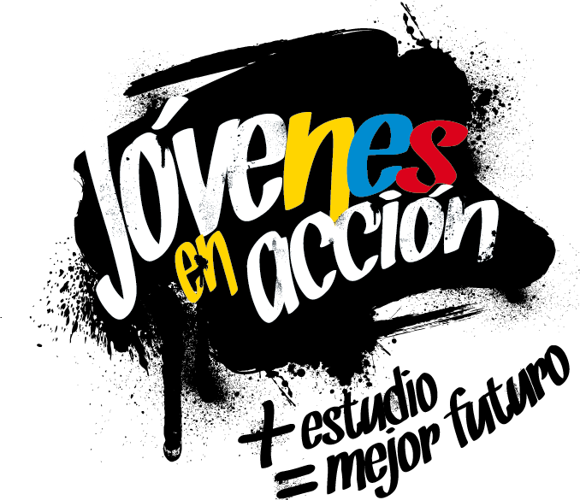
La Alcaldía de Pasto a través de la Secretaría de Bienestar Social informa a los adultos mayores y familiares de beneficiarios del programa Colombia Mayor modalidad subsidio económico, que el proceso de biometrización (toma de huella dactilar) el cual debe realizarse con todos los beneficiarios, finaliza este sábado 2 de septiembre en la zona Urbana.
Por lo anterior se informa a todos aquellos beneficiarios que no pudieron asistir en la fecha correspondiente, que podrán realizar dicho proceso el día sábado 2 de septiembre, en horario de 7:00 am a 6 pm, jornada continua.
Para mayor información pueden comunicarse a los teléfonos 7222231 extensión 1806, 7235345, 7238687 o acercarse a las instalaciones de la Secretaría de Bienestar Social, ubicadas en la carrera 26 # 5 sur Avenida Mijitayo, antiguo INURBE.
Información: Secretario de Bienestar Social, Arley Darío Bastidas Bilbao. Celular: 3188342107
Somos constructores de paz

EL PRIMER CONGRESO INTERNACIONAL DE LACTANCIA MATERNA CUMPLIÓ Y SUPERÓ TODAS LAS EXPECTATIVAS
La Alcaldía de Pasto a través de la Secretaría de Salud, dio su parte de satisfacción por el éxito de este Primer Congreso Internacional de Lactancia Materna, que se llevó a cabo durante 2 días en la capital de Nariño, y que contó con profesionales de talla mundial y expertos en el tema de México, Argentina, Ecuador, Chile y Colombia, sobre el apoyo y la protección que se le debe dar a la lactancia materna.
Este exitoso encuentro se facilitó, gracias a la articulación entre la Gobernación de Nariño, desde su plan de seguridad alimentaria y nutricional, el Instituto Departamental de Salud de Nariño – IDSN, la Liga Internacional de la Leche, el Hospital Infantil los Ángeles, el Hospital San Pedro, la Clínica Hispanoamérica, la Unidad Pediátrica Integral, igualmente apoyaron EPS como Mallamas, Comfamiliar, Asmed Salud, Acción contra el Hambre y Programa Mundial de Alimentos, PNA, gracias a la gestión de la Gobernación.
Para este año la semana de la lactancia se la identificó con el lema “Apoyar la Lactancia Materna Juntos en Alianzas, sin Conflictos de Intereses”, y con este congreso se dejó en claro que Nariño tiene un gran potencial y mucho que aportar sobre este tema y que cuando se trabaja con un equipo responsable, comprometido y capaz, se pueden acercar las metas propuestas.
Los participantes de este Primer Congreso, coincidieron en afirmar que Nariño tiene mucho que aportar en este tema y que se abre un inmenso panorama para fortalecer esta labor intercultural y reafirmar el compromiso y la responsabilidad hacia los niños; igualmente se ratificó que el aporte que los visitantes dejan, ha sido muy valioso, pero ellos también se enriquecieron, al ver todo lo que Nariño tiene para aportar.
Si bien es cierto, todos los temas fueron de gran importancia, talvez el que más impactó y llamó la atención, fue el tratado por el médico ginecólogo partero militar, el mexicano José Luis Larios, sobre el parto humanizado, que propende por tener un parto acompañado, para evitar que se invada la intimidad de la mujer, con tanta tecnología y accesorios.
Igualmente se enfatizó en la importancia del apego entre madre e hijo, que genera la lactancia, y que es sin lugar a dudas, se convierte en una vacuna de amor, que permitirá contrarrestar cosas negativas. De igual forma se explicó que se debe fomentar la crianza de los niños en brazos, ya que tener a su hijo cargado cerca del seno, ayudará a que esta sociedad, no solo tenga una buena salud y nutrición, sino que formará seres humanos llenos de más amor, ternura y menos violencia.
Este Primer Congreso demostró que se reconoce a Nariño como una joya en este tema, que los nariñenses deben reconocer y valorar el trabajo excelente que se hace en pro de la salud materno infantil, a través de la lactancia materna y de la Estrategia IAMI con enfoque integral.
Información: Secretaria de Salud Diana Paola Rosero. Celular: 3116145813 dianispao2@msn.com
Somos constructores de paz

PROCESO DE BIOMETRIZACIÓN PARA BENEFICIARIOS DEL SUBSIDIO ECONÓMICO COLOMBIA MAYOR EN ZONA RURAL
La Alcaldía de Pasto a través de la Secretaría de Bienestar Social informa a los adultos mayores que reciben el subsidio económico del programa Colombia Mayor, que por disposición del Ministerio de Trabajo y el Consorcio Colombia Mayor, es necesario realizar un proceso de biometrización (reconocimiento de huellas dactilares) con los beneficiarios.
Lo anterior es de carácter obligatorio para que los beneficiarios puedan realizar el próximo cobro, programado para el mes de septiembre y evitar la suspensión o el retiro del subsidio.
En la Zona Rural este proceso se realizará a partir del 2 y hasta al 7 de septiembre de acuerdo al siguiente cronograma:
PROCESO DE BIOMETRIZACIÓN (Registro de huellas dactilares) en la Zona Rural
CORREGIMIENTO | FECHA PROPUESTA  (2017) | LUGAR | HORARIO
SAN FERNANDO | SEPTIEMBRE 2 | INSTITUCIÓN EDUCATIVA | 8 A.M A 12 M.D
CABRERA | SEPTIEMBRE 3 | SALÓN UDEL - EN LA PLAZA | 8 A.M A 4 P.M.
BUESAQUILLO | SEPTIEMBRE 3 | OFICINA CORREGIMENTAL | 1 A.M A 6 P.M.
LA LAGUNA | SEPTIEMBRE 3 | SALÓN COMUNAL | 1 A.M A 6 P.M.
GUALMATAN | SEPTIEMBRE 4 | IGLESIA | 8 A.M A 4 P.M.
JONGOVITO | SEPTIEMBRE 4 | OFICINA CORREGIMENTAL | 8 A.M A 4 P.M.
OBONUCO | SEPTIEMBRE 4 | SALÓN COMUNAL | 8 A.M A 4 P.M.
LA CALDERA | SEPTIEMBRE 5 | SALÓN COMUNAL | 8 A.M A 4 P.M.
GENOY | SEPTIEMBRE 5 | IGLESIA | 8 A.M A 4 P.M.
MAPACHICO | SEPTIEMBRE 5 | SALÓN COMUNAL | 8 A.M A 4 P.M.
MOCONDINO | SEPTIEMBRE 6 | INSTITUCIÓN EDUCATIVA | 2 P.M. A 6 P.M.
MORASURCO | SEPTIEMBRE 6 | SALÓN CULTURAL DAZA | 8 A.M A 4 P.M.
JAMONDINO | SEPTIEMBRE 6 DE | SALÓN COMUNAL VEREDA EL ROSARIO (frente al puesto de salud) | 8 A.M A 4 P.M.
SANTA BÁRBARA | SEPTIEMBRE 7 | OFICINA CORREGIMENTAL | 8 A.M A 4 P.M.
EL SOCORRO | SEPTIEMBRE 7 | CASA DE DOÑA ROSA | 8 A.M A 4 P.M.
EL ENCANO | AGOST 23 A SEPT 6 | EFECTY EL ENCANO | 8 A.M A 4 P.M.
CATAMBUCO | AGOST 23 A SEPT 6 | EFECTY CATAMBUCO | 8 A.M A 4 P.M.

En los Corregimientos del Encano y Catambuco dicho proceso se desarrolla desde el día miércoles 23 de agosto hasta el próximo miércoles 6 de septiembre de lunes a viernes de 8 a.m. a 12 m y 2 p.m. a 6 p.m, y el día sábado de 8 a.m. a 12 m, en los puntos EFECTY – SERVIENTREGA de cada corregimiento.
Para mayor información pueden comunicarse a los teléfonos 7235345, 7238687 o acercarse a las instalaciones de la Secretaría de Bienestar Social, ubicada en la Carrera 26 sur Barrio Mijitayo, antiguo INURBE.
Información: Secretario de Bienestar Social, Arley Darío Bastidas Bilbao. Celular: 3188342107
Somos constructores de paz

A TRAVÉS DE ECO MURALES ARTÍSTICOS CREADOS CON LA COMUNIDAD, SE REDUCIRÁ LA CONTAMINACIÓN AMBIENTAL EN EL MUNICIPIO DE PASTO
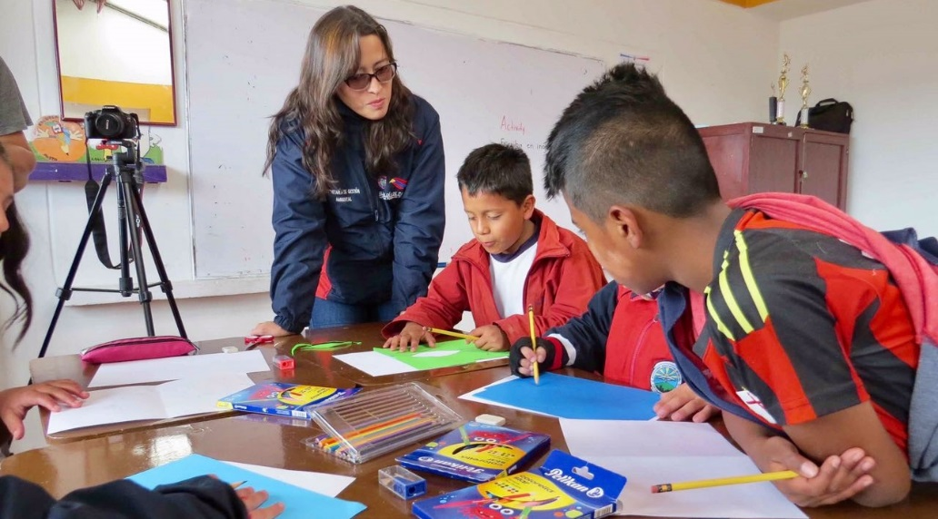
En el marco de los procesos de Paz y los proyectos fronterizos que se vienen adelantando en las ciudades de Valledupar, Cúcuta y Pasto, por parte de la Cancillería junto a la fundación "Colombia Verde y Limpia" y la "Asociación Aire", la Alcaldía de Pasto a través de la Secretaría de Gestión Ambiental y en cumplimiento al Nuevo Pacto con la Naturaleza, se ha vinculado a la iniciativa "Bosques del futuro", cuyo objetivo es el de mitigar la cantidad de emisión de gases de efecto invernadero producidos por los automotores en el sector urbano.
Para este propósito se ha dispuesto de la creatividad de estudiantes de las Instituciones Educativas Municipales, Centro de Integración Popular y Luis Eduardo Mora Osejo, que hacen parte de la estrategia de educación ambiental de la Secretaría de Gestión Ambiental y quienes participan en las propuestas del diseño que se plasmará posteriormente en un eco mural.
La iniciativa denominada “Bosques del futuro” busca mejorar la estética de la ciudad y generar una transformación social a través de la creación de murales artísticos con contenido educativo, aportando a la vez con una solución sostenible al problema de contaminación ambiental, para ello se cuenta con tecnología e innovación a la altura de ciudades como París y Londres, mediante el empleo de pintura fotocatalítica, la cual disminuye las moléculas dañinas que se encuentran en el aire como el Dióxido de Nitrógeno y compuestos orgánicos volátiles.
En lo que se refiere al trabajo con los artistas de noveno semestre de maestría, pertenecientes a la Facultad de Artes de la Universidad de Nariño, es de vital importancia ya que mediante talleres creativos, serán los encargados de brindar asesoría a los estudiantes de las IEM para que expresen su talento, su sentir y conocimiento sobre la temática "la ciudad de mis sueños". Asimismo el equipo de artistas realizará una composición gráfica para el mural, como resultado de los imaginarios, trazos y mensajes propuestos por los mismos estudiantes de las IEM.
Por su parte la comunidad estudiantil y docentes, han recibido con mucho agrado la iniciativa, contando con un número representativo de personas vinculadas directamente en la propuesta creativa, apropiando saberes sobre educación ambiental al igual que las medidas de adaptación frente al cambio climático; estos conocimientos, actitudes y prácticas promovidos en favor del medio ambiente y la sana convivencia, podrán ser plasmados entre los días 13 y 25 de septiembre, sobre un mural ubicado al costado del puente Agustín Agualongo; lugar que ha sido priorizado como uno de los sectores con mayor afluencia vehicular y de contaminación atmosférica en la ciudad de Pasto.
Información: Secretario Gestión Ambiental Jairo Burbano Narváez. Celular: 3016250635 jabuisa@hotmail.com
Somos constructores de paz

ESTE SÁBADO, PRIMER ENCUENTRO DE ESCUELAS DE PATINAJE 2017
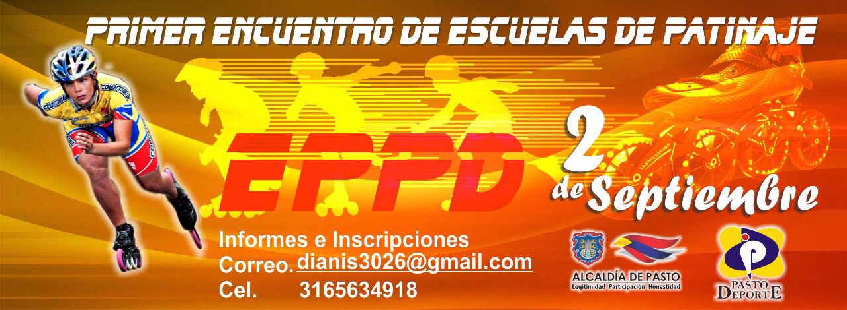
La Administración Municipal y el Instituto Pasto Deporte a través de su programa de Escuelas Deportivas, han programado para este sábado 2 de septiembre a partir de las 8 de la mañana el Primer Encuentro de Escuelas de Patinaje 2017.
Al evento que se desarrollará en la pista de la Unidad Deportiva, Recreativa y Ambiental de Obonuco están invitados niños, niñas y jóvenes de las diferentes categorías y que compiten representando a clubes del departamento de Nariño.
En la jornada se realizarán rifas entre todos los participantes de artículos para la práctica del Patinaje. Así mismo, se premiará al primer lugar en cada batería en pruebas de velocidad y a los tres primeros puestos en pruebas de fondo por cada categoría.
La inscripción por cada deportista tendrá un valor de 10.000 pesos y se podrá realizar en el Coliseo Sergio Antonio Ruano.
Información: Director Pasto Deporte Pedro Pablo Delgado Romo. Celular: 3002987880 pedrodelgado1982@gmail.com

Somos constructores de paz

Oficina de Comunicación Social
Alcaldía de Pasto

